南方沪深300交易型开放式指数证券投资基金联接基金2026年第2季度报告

2026年06月30日

基金管理人：南方基金管理股份有限公司
基金托管人：中国工商银行股份有限公司
送出日期：2026年7月21日

- 重要提示
基金管理人的董事会及董事保证本报告所载资料不存在虚假记载、误导性陈述或重大遗漏，并对其内容的真实性、准确性和完整性承担个别及连带责任。
基金托管人中国工商银行股份有限公司根据本基金合同约定，于2026年7月17日复核了本报告中的财务指标、净值表现和投资组合报告等内容，保证复核内容不存在虚假记载、误导性陈述或者重大遗漏。
基金管理人承诺以诚实信用、勤勉尽责的原则管理和运用基金资产，但不保证基金一定盈利。
基金的过往业绩并不代表其未来表现。投资有风险，投资者在作出投资决策前应仔细阅读本基金的招募说明书。
本报告中财务资料未经审计。
本报告期自2026年4月1日起至6月30日止。
- 基金产品概况
  - 基金基本情况
基金简称 | 南方沪深300ETF联接
基金主代码 | 202015
前端交易代码 | 202015
后端交易代码 | 202016
基金运作方式 | 契约型开放式
基金合同生效日 | 2013年5月16日
报告期末基金份额总额 | 1,061,526,666.93份
投资目标 | 通过投资于目标ETF，紧密跟踪业绩比较基准，追求跟踪偏离度和跟踪误差最小化。
投资策略 | 本基金以目标ETF作为其主要投资标的，方便特定的客户群通过本基金投资目标ETF。为实现紧密跟踪标的指数的投资目标，本基金将以不低于基金资产净值90%的资产投资于目标ETF。其余资产可投资于标的指数成份股、备选成份股、非成份股、新股、权证、债券资产、资产支持证券、固定收益类资产、现金资产、货币市场工具、衍生工具及中国证监会允许基金投资的其他金融工具，其目的是为了使本基金在应付申购赎回的前提下，更好地跟踪标的指数。在正常市场情况下，本基金力争净值增长率与业绩比较基准之间的日均跟踪偏离度不超过0.3%，年跟踪误差不超过4%。
业绩比较基准 | 本基金标的指数为中证指数有限公司所编制并发布的沪深300指数及其未来可能发生的变更。  本基金业绩比较基准为沪深300指数收益率×95%＋银行活期存款利率（税后）×5%。
风险收益特征 | 本基金属股票型联接基金，预期风险与预期收益水平高于混合基金、债券基金与货币市场基金。同时本基金为指数型基金，具有与标的指数、以及标的指数所代表的股票市场相似的风险收益特征。
基金管理人 | 南方基金管理股份有限公司
基金托管人 | 中国工商银行股份有限公司
下属分级基金的基金简称 | 南方沪深300ETF联接A | 南方沪深300ETF联接C | 南方沪深300ETF联接I | 南方沪深300ETF联接Y
下属分级基金的交易代码 | 202015 | 004342 | 021022 | 022924
下属分级基金的前端交易代码 | 202015
下属分级基金的后端交易代码 | 202016
报告期末下属分级基金的份额总额 | 805,420,305.23份 | 230,298,271.20份 | 19,932,576.72份 | 5,875,513.78份
注：本基金转型日期为2013年5月16日，该日起由原“南方沪深300指数证券投资基金”转型为“南方沪深300交易型开放式指数证券投资基金联接基金”。
  - 目标基金基本情况
基金名称 | 南方沪深300交易型开放式指数证券投资基金
基金主代码 | 159925
基金运作方式 | 交易型开放式
基金合同生效日 | 2013年2月18日
基金份额上市的证券交易所 | 深圳证券交易所
上市日期 | 2013年4月11日
基金管理人名称 | 南方基金管理股份有限公司
基金托管人名称 | 中国工商银行股份有限公司
  - 目标基金产品说明
投资目标 | 紧密跟踪标的指数，追求跟踪偏离度和跟踪误差最小化。
投资策略 | 本基金为被动式指数基金，采用指数复制法，按照成份股在标的指数中的基准权重构建指数化投资组合，并根据标的指数成份股及其权重的变化进行相应调整。 基金管理人可以对投资组合管理进行适当变通和调整，从而使得投资组合紧密地跟踪标的指数。  本基金可投资股指期货和其他经中国证监会允许的衍生金融产品。本基金力争利用股指期货的杠杆作用，降低股票仓位频繁调整的交易成本和跟踪误差，达到有效跟踪标的指数的目的。
业绩比较基准 | 本基金的业绩比较基准为标的指数：沪深300指数。
风险收益特征 | 本基金属股票基金，风险与收益高于混合基金、债券基金与货币市场基金。本基金为指数型基金，主要采用指数复制法跟踪标的指数的表现，具有与标的指数、以及标的指数所代表的股票市场相似的风险收益特征。
- 主要财务指标和基金净值表现
  - 主要财务指标
单位：人民币元
主要财务指标 | 报告期（2026年4月1日－2026年6月30日）
主要财务指标 | 南方沪深300ETF联接A | 南方沪深300ETF联接C | 南方沪深300ETF联接I | 南方沪深300ETF联接Y
1.本期已实现收益 | 30,821,476.31 | 8,069,582.62 | 774,972.82 | 221,846.89
2.本期利润 | 153,608,993.42 | 41,574,502.42 | 4,116,302.18 | 1,113,956.41
3.加权平均基金份额本期利润 | 0.1863 | 0.1786 | 0.1953 | 0.1971
4.期末基金资产净值 | 1,368,170,968.34 | 379,195,290.69 | 33,853,107.25 | 10,517,063.19
5.期末基金份额净值 | 1.6987 | 1.6465 | 1.6984 | 1.7900
注：基金业绩指标不包括持有人认（申）购或交易基金的各项费用，计入费用后实际收益水平要低于所列数字；
本期已实现收益指基金本期利息收入、投资收益、其他收入(不含公允价值变动收益)扣除相关费用和信用减值损失后的余额，本期利润为本期已实现收益加上本期公允价值变动收益。
  - 基金净值表现
    - 本报告期基金份额净值增长率及其与同期业绩比较基准收益率的比较
南方沪深300ETF联接A
阶段 | 净值增长率① | 净值增长率标准差② | 业绩比较基准收益率③ | 业绩比较基准收益率标准差④ | ①-③ | ②-④
过去三个月 | 12.16% | 1.19% | 11.30% | 1.19% | 0.86% | 0.00%
过去六个月 | 8.16% | 1.07% | 7.20% | 1.07% | 0.96% | 0.00%
过去一年 | 27.50% | 0.97% | 25.13% | 0.97% | 2.37% | 0.00%
过去三年 | 36.65% | 1.06% | 28.26% | 1.06% | 8.39% | 0.00%
过去五年 | 7.12% | 1.06% | -4.03% | 1.06% | 11.15% | 0.00%
过去七年 | 58.01% | 1.11% | 29.32% | 1.11% | 28.69% | 0.00%
过去十年 | 105.19% | 1.09% | 55.77% | 1.09% | 49.42% | 0.00%
自基金合同生效起至今 | 162.43% | 1.28% | 95.04% | 1.28% | 67.39% | 0.00%
南方沪深300ETF联接C
阶段 | 净值增长率① | 净值增长率标准差② | 业绩比较基准收益率③ | 业绩比较基准收益率标准差④ | ①-③ | ②-④
过去三个月 | 12.04% | 1.19% | 11.30% | 1.19% | 0.74% | 0.00%
过去六个月 | 7.95% | 1.07% | 7.20% | 1.07% | 0.75% | 0.00%
过去一年 | 26.98% | 0.97% | 25.13% | 0.97% | 1.85% | 0.00%
过去三年 | 35.02% | 1.06% | 28.26% | 1.06% | 6.76% | 0.00%
过去五年 | 5.00% | 1.06% | -4.03% | 1.06% | 9.03% | 0.00%
过去七年 | 53.65% | 1.11% | 29.32% | 1.11% | 24.33% | 0.00%
自基金合同生效起至今 | 79.16% | 1.12% | 42.89% | 1.11% | 36.27% | 0.01%
南方沪深300ETF联接I
阶段 | 净值增长率① | 净值增长率标准差② | 业绩比较基准收益率③ | 业绩比较基准收益率标准差④ | ①-③ | ②-④
过去三个月 | 12.16% | 1.19% | 11.30% | 1.19% | 0.86% | 0.00%
过去六个月 | 8.16% | 1.07% | 7.20% | 1.07% | 0.96% | 0.00%
过去一年 | 27.49% | 0.97% | 25.13% | 0.97% | 2.36% | 0.00%
自基金合同生效起至今 | 44.66% | 1.11% | 37.20% | 1.11% | 7.46% | 0.00%
南方沪深300ETF联接Y
阶段 | 净值增长率① | 净值增长率标准差② | 业绩比较基准收益率③ | 业绩比较基准收益率标准差④ | ①-③ | ②-④
过去三个月 | 12.16% | 1.19% | 11.30% | 1.19% | 0.86% | 0.00%
过去六个月 | 8.18% | 1.07% | 7.20% | 1.07% | 0.98% | 0.00%
过去一年 | 27.52% | 0.97% | 25.13% | 0.97% | 2.39% | 0.00%
自基金合同生效起至今 | 28.99% | 0.96% | 25.26% | 0.96% | 3.73% | 0.00%
    - 自基金转型以来基金份额累计净值增长率变动及其与同期业绩比较基准收益率变动的比较
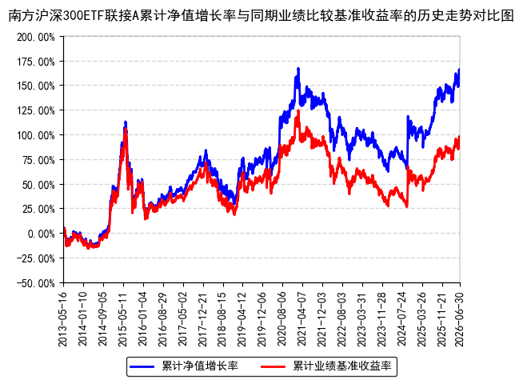
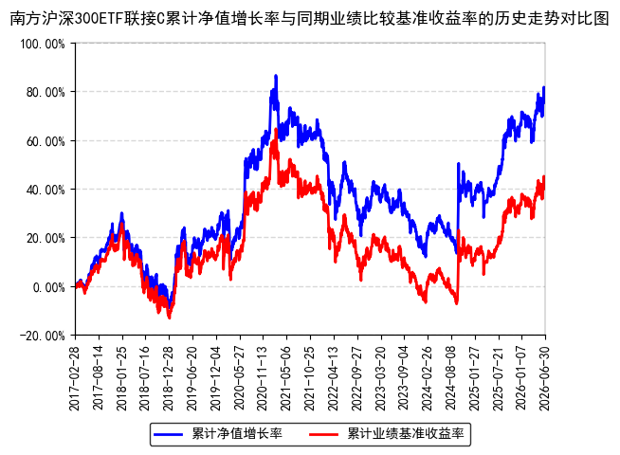
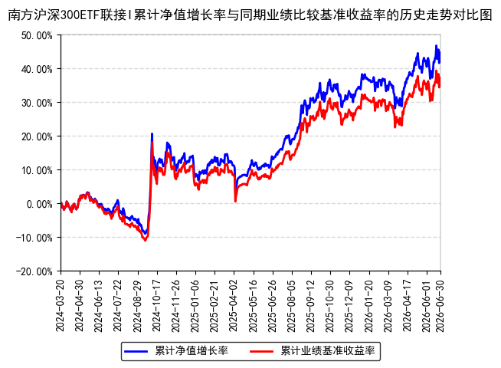
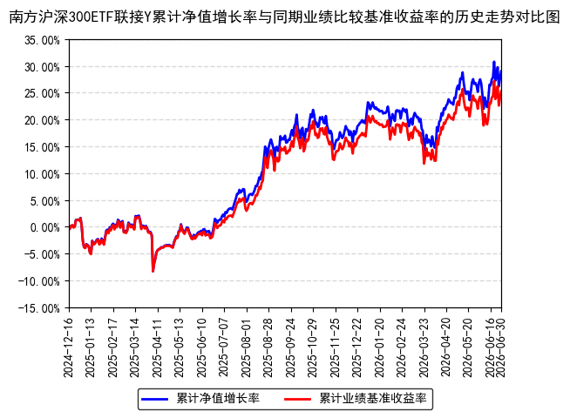
注：本基金从2017年2月23日起新增C类份额，C类份额自2017年2月27日起存续；
本基金从2024年3月19日起新增I类份额，I类份额自2024年3月20日起存续；
本基金从2024年12月13日起新增Y类份额，Y类份额自2024年12月16日起存续。
- 管理人报告
  - 基金经理（或基金经理小组）简介
姓名 | 职务 | 任本基金的基金经理期限 |  | 证券从业年限 | 说明
姓名 | 职务 | 任职日期 | 离任日期 | 证券从业年限 | 说明
罗文杰 | 本基金基金经理 | 2013年5月17日 | - | 21年 | 中国国籍，女，美国南加州大学数学金融硕士、美国加州大学计算机科学硕士，具有基金从业资格。曾任职于摩根士丹利投资银行，从事量化分析工作。2008年9月加入南方基金，曾任南方基金数量化投资部基金经理助理；现任指数投资部总经理。2013年5月17日至2015年6月16日，任南方策略基金经理；2017年11月9日至2019年1月18日，任南方策略、南方量化混合基金经理；2016年12月30日至2019年4月18日，任南方安享绝对收益、南方卓享绝对收益基金经理；2018年2月8日至2020年3月27日，任H股ETF基金经理；2018年2月12日至2020年3月27日，任南方H股联接基金经理；2014年10月30日至2020年12月23日，任500医药基金经理；2021年3月12日至2023年2月24日，任南方中证创新药产业ETF基金经理；2021年10月22日至2023年2月24日，任南方中证全指医疗保健ETF基金经理；2020年12月25日至2023年8月25日，任南方策略基金经理；2021年7月2日至2023年8月25日，任南方中证香港科技ETF（QDII）基金经理；2022年6月17日至2023年8月25日，任南方恒生香港上市生物科技ETF（QDII）基金经理；2023年5月30日至2024年7月5日，任南方恒生香港上市生物科技ETF发起联接（QDII）基金经理；2024年7月5日至2025年7月25日，任南方基金南方东英沙特阿拉伯ETF（QDII）基金经理；2024年11月4日至2025年12月5日，任南方中证沪深港黄金产业股票指数发起基金经理；2013年4月22日至今，任南方500、南方500ETF基金经理；2013年5月17日至今，任南方300、南方300联接基金经理；2015年2月16日至今，任南方恒生ETF基金经理；2017年7月21日至今，任恒生联接基金经理；2017年8月24日至今，任南方房地产联接基金经理；2017年8月25日至今，任南方房地产ETF基金经理；2018年4月3日至今，任MSCI基金基金经理；2018年6月8日至今，任MSCI联接基金经理；2020年7月24日至今，兼任投资经理；2024年6月26日至今，任南方中证国新港股通央企红利ETF基金经理；2024年9月12日至今，任南方港股通央企红利ETF联接基金经理；2025年6月30至今，任南方中证港股通科技ETF基金经理；2025年9月18日至今，任南方中证港股通科技ETF发起联接基金经理。
注：1、本基金首任基金经理的任职日期为本基金合同生效日，后任基金经理的任职日期以及历任基金经理的离任日期为公司相关会议作出决定的公告（生效）日期；
2、证券从业年限计算标准遵从中国证监会《证券基金经营机构董事、监事、高级管理人员及从业人员监督管理办法》中关于证券基金从业人员范围的相关规定。
    - 期末兼任私募资产管理计划投资经理的基金经理同时管理的产品情况
姓名 | 产品类型 | 产品数量（只） | 资产净值(元) | 任职时间
罗文杰 | 公募基金 | 14 | 61,288,011,599.50 | 2013年04月22日
罗文杰 | 私募资产管理计划 | - | - | -
罗文杰 | 其他组合 | 1 | 922,311,474.24 | 2026年03月12日
罗文杰 | 合计 | 15 | 62,210,323,073.74 | -
  - 管理人对报告期内本基金运作遵规守信情况的说明
本报告期内，本基金管理人严格遵守《中华人民共和国证券投资基金法》及其他有关法律法规的规定及本基金基金合同的约定，本着诚实信用、勤勉尽责的原则管理和运用基金资产，在严格控制风险的基础上，为基金份额持有人谋求利益。本报告期内，本基金运作整体合法合规，不存在损害基金份额持有人利益的行为。基金的投资范围、投资比例及投资组合符合有关法律法规及基金合同的规定。
  - 公平交易专项说明
    - 公平交易制度的执行情况
本报告期内，本基金管理人严格执行《证券投资基金管理公司公平交易制度指导意见》，完善相应制度及流程，通过系统和人工等各种方式在各业务环节严格控制交易公平执行，公平对待旗下管理的所有基金和投资组合。
    - 异常交易行为的专项说明
本基金于本报告期内不存在异常交易行为。本报告期内基金管理人管理的所有投资组合参与的交易所公开竞价同日反向交易成交较少的单边交易量超过该证券当日成交量的5%的交易次数为8次，是由于指数投资组合的投资策略导致。
  - 报告期内基金投资策略和运作分析
报告期内，沪深300指数涨11.9%。指数自最高点2021年2月10日下跌长达4年，区间最大下跌幅度近50%。作为A股核心宽基指数的代表， 现下沪深300指数市盈率为15倍左右，位列全球主要市场末端， 未来估值修复空间较大。
期间我们通过自建的指数化交易系统、日内择时交易模型、跟踪误差归因分析系统、ETF现金流精算系统等，将本基金的跟踪误差指标控制在较好水平，并通过严格的风险管理流程，确保了本基金的安全运作。
我们对本基金报告期内跟踪误差归因分析如下：
(1) 大额申购赎回带来的成份股权重偏差，对此我们通过日内择时交易争取跟踪误差最小化；
(2) 股指期货和现货之间的基差波动带来的本基金与基准的偏离；
  - 报告期内基金的业绩表现
截至报告期末，本基金A份额净值为1.6987元，报告期内，份额净值增长率为12.16%，同期业绩基准增长率为11.30%；本基金C份额净值为1.6465元，报告期内，份额净值增长率为12.04%，同期业绩基准增长率为11.30%；本基金I份额净值为1.6984元，报告期内，份额净值增长率为12.16%，同期业绩基准增长率为11.30%；本基金Y份额净值为1.7900元，报告期内，份额净值增长率为12.16%，同期业绩基准增长率为11.30%。
  - 报告期内基金持有人数或基金资产净值预警说明
报告期内，本基金未出现连续二十个交易日基金份额持有人数量不满二百人或者基金资产净值低于五千万元的情形。
- 投资组合报告
  - 报告期末基金资产组合情况
金额单位：人民币元
序号 | 项目 | 金额（元） | 占基金总资产的比例（%）
1 | 权益投资 | 4,184.00 | 0.00
 | 其中：股票 | 4,184.00 | 0.00
2 | 基金投资 | 1,625,200,539.26 | 90.44
3 | 固定收益投资 | 52,373,921.10 | 2.91
 | 其中：债券 | 52,373,921.10 | 2.91
 | 资产支持证券 | - | -
4 | 贵金属投资 | - | -
5 | 金融衍生品投资 | - | -
6 | 买入返售金融资产 | - | -
 | 其中：买断式回购的买入返售金融资产 | - | -
7 | 银行存款和结算备付金合计 | 99,951,410.57 | 5.56
8 | 其他资产 | 19,480,058.84 | 1.08
9 | 合计 | 1,797,010,113.77 | 100.00
  - 报告期末按行业分类的股票投资组合
    - 报告期末按行业分类的境内股票投资组合
代码 | 行业类别 | 公允价值（元） | 占基金资产净值比例（％）
A | 农、林、牧、渔业 | - | -
B | 采矿业 | - | -
C | 制造业 | 4,184.00 | 0.00
D | 电力、热力、燃气及水生产和供应业 | - | -
E | 建筑业 | - | -
F | 批发和零售业 | - | -
G | 交通运输、仓储和邮政业 | - | -
H | 住宿和餐饮业 | - | -
I | 信息传输、软件和信息技术服务业 | - | -
J | 金融业 | - | -
K | 房地产业 | - | -
L | 租赁和商务服务业 | - | -
M | 科学研究和技术服务业 | - | -
N | 水利、环境和公共设施管理业 | - | -
O | 居民服务、修理和其他服务业 | - | -
P | 教育 | - | -
Q | 卫生和社会工作 | - | -
R | 文化、体育和娱乐业 | - | -
S | 综合 | - | -
 | 合计 | 4,184.00 | 0.00
    - 报告期末按行业分类的港股通投资股票投资组合
无。
  - 期末按公允价值占基金资产净值比例大小排序的股票投资明细
    - 报告期末按公允价值占基金资产净值比例大小排序的前十名股票投资明细
序号 | 股票代码 | 股票名称 | 数量（股） | 公允价值（元） | 占基金资产净值比例（％）
1 | 920193 | 吉和昌 | 300 | 2,556.00 | 0.00
2 | 920189 | 康美特 | 200 | 1,628.00 | 0.00
  - 报告期末按债券品种分类的债券投资组合
序号 | 债券品种 | 公允价值（元） | 占基金资产净值比例（％）
1 | 国家债券 | 52,373,921.10 | 2.92
2 | 央行票据 | - | -
3 | 金融债券 | - | -
 | 其中：政策性金融债 | - | -
4 | 企业债券 | - | -
5 | 企业短期融资券 | - | -
6 | 中期票据 | - | -
7 | 可转债（可交换债） | - | -
8 | 同业存单 | - | -
9 | 其他 | - | -
10 | 合计 | 52,373,921.10 | 2.92
  - 报告期末按公允价值占基金资产净值比例大小排名的前五名债券投资明细
序号 | 债券代码 | 债券名称 | 数量（张） | 公允价值（元） | 占基金资产净值比例（％）
1 | 019827 | 26国债01 | 460,000 | 46,298,168.22 | 2.58
2 | 019785 | 25国债13 | 60,000 | 6,075,752.88 | 0.34
  - 报告期末按公允价值占基金资产净值比例大小排名的前十名资产支持证券投资明细
本基金本报告期末未持有资产支持证券。
  - 报告期末按公允价值占基金资产净值比例大小排序的前五名贵金属投资明细
无。
  - 报告期末按公允价值占基金资产净值比例大小排名的前五名权证投资明细
无。
  - 报告期末按公允价值占基金资产净值比例大小排序的前十名基金投资明细
序号 | 基金名称 | 基金类型 | 运作方式 | 管理人 | 公允价值（元） | 占基金资产净值比例（%）
1 | 南方沪深300ETF | 股票型 | 交易型开放式 | 南方基金管理股份有限公司 | 1,625,200,539.26 | 90.71
  - 报告期末本基金投资的股指期货交易情况说明
    - 报告期末本基金投资的股指期货持仓和损益明细
代码 | 名称 | 持仓量（买/卖） | 合约市值（元） | 公允价值变动（元） | 风险说明
IF2609 | IF2609 | 49 | 71,292,060.00 | 2,254,140.00 | -
IF2607 | IF2607 | 6 | 8,859,600.00 | 320,520.00 | -
公允价值变动总额合计（元） |  |  |  |  | 2,574,660.00
股指期货投资本期收益（元） |  |  |  |  | 669,964.33
股指期货投资本期公允价值变动（元） |  |  |  |  | 2,574,660.00
    - 本基金投资股指期货的投资政策
本基金在股指期货投资中主要遵循有效管理投资策略，根据风险管理的原则，以套期保值为目的，主要采用流动性好、交易活跃的期货合约，通过对现货和期货市场运行趋势的研究，结合股指期货定价模型寻求其合理估值水平，与现货资产进行匹配，通过多头或空头套期保值等策略进行套期保值操作。
本基金管理人对股指期货及其他金融衍生品的运用将进行充分的论证，运用股指期货的情形主要包括：对冲系统性风险；对冲特殊情况下的流动性风险，如大额申购赎回等；对冲因其他原因导致无法有效跟踪标的指数的风险；利用金融衍生品的杠杆作用，降低股票和目标ETF仓位频繁调整的交易成本，达到有效跟踪标的指数的目的。
  - 报告期末本基金投资的国债期货交易情况说明
    - 本期国债期货投资政策
无。
    - 报告期末本基金投资的国债期货持仓和损益明细
无。
    - 本期国债期货投资评价
无。
  - 投资组合报告附注
    - 声明本基金投资的前十名证券的发行主体本期是否出现被监管部门立案调查，或在报告编制日前一年内受到公开谴责、处罚的情形。如是，还应对相关证券的投资决策程序做出说明
报告期内基金投资的前十名证券的发行主体未有被监管部门立案调查，不存在报告编制日前一年内受到公开谴责、处罚的情形。
    - 声明基金投资的前十名股票是否超出基金合同约定的备选股票库。如是，还应对相关股票的投资决策程序做出说明。
本基金投资的前十名股票（如有）没有超出基金合同约定的备选股票库，本基金管理人从制度和流程上要求股票必须先入库再买入。
    - 其他资产构成
序号 | 名称 | 金额（元）
1 | 存出保证金 | 9,708,337.46
2 | 应收证券清算款 | 7,767,188.00
3 | 应收股利 | -
4 | 应收利息 | -
5 | 应收申购款 | 2,004,533.38
6 | 其他应收款 | -
7 | 待摊费用 | -
8 | 其他 | -
9 | 合计 | 19,480,058.84
    - 报告期末持有的处于转股期的可转换债券明细
本基金本报告期末未持有处于转股期的可转换债券。
    - 报告期末前十名股票中存在流通受限情况的说明
序号 | 股票代码 | 股票名称 | 流通受限部分的公允价值（元） | 占基金资产净值比例（%） | 流通受限情况说明
1 | 920193 | 吉和昌 | 2,556.00 | 0.00 | 新股未上市
2 | 920189 | 康美特 | 1,628.00 | 0.00 | 新股未上市
- 开放式基金份额变动
单位：份
项目 | 南方沪深300ETF联接A | 南方沪深300ETF联接C | 南方沪深300ETF联接I | 南方沪深300ETF联接Y
报告期期初基金份额总额 | 843,341,760.10 | 236,544,564.98 | 23,437,625.46 | 5,583,275.14
报告期期间基金总申购份额 | 44,337,368.17 | 18,503,460.82 | 6,001,465.71 | 1,295,659.82
减：报告期期间基金总赎回份额 | 82,258,823.04 | 24,749,754.60 | 9,506,514.45 | 1,003,421.18
报告期期间基金拆分变动份额（份额减少以"-"填列） | - | - | - | -
报告期期末基金份额总额 | 805,420,305.23 | 230,298,271.20 | 19,932,576.72 | 5,875,513.78
- 基金管理人运用固有资金投资本基金情况
  - 基金管理人持有本基金份额变动情况
本报告期末，基金管理人未持有本基金份额。
  - 基金管理人运用固有资金投资本基金交易明细
本报告期内，基金管理人不存在申购、赎回或买卖本基金的情况。
- 影响投资者决策的其他重要信息
  - 报告期内单一投资者持有基金份额比例达到或超过20%的情况
报告期内单一投资者持有基金份额比例不存在达到或超过20%的情况。
  - 影响投资者决策的其他重要信息
无。
- 备查文件目录
  - 备查文件目录
1、《南方沪深300交易型开放式指数证券投资基金联接基金基金合同》；
2、《南方沪深300交易型开放式指数证券投资基金联接基金托管协议》；
3、南方沪深300交易型开放式指数证券投资基金联接基金2026年2季度报告原文。
  - 存放地点
深圳市福田区莲花街道益田路5999号基金大厦32-42楼。
  - 查阅方式
网站：http://www.nffund.com

